BEYKENT ÜNİVERSİTESİ
Bilgi İşlem Daire Başkanlığı

Akademisyenler İçin
Microsoft Azure Kullanım Kılavuzu

2019
Saygıdeğer hocalarımız,
Microsoft Azure (daha önce bilinen adıyla Windows Azure) hem açık çevre ortamlarından hem de İnternet'ten tüketilebilen çok çeşitli İnternet hizmetini sağlamakta" olan bir bulut platformu hizmetidir.
Bu hizmetten ücretsiz olarak yararlanmak için her kullanıcının bir Microsoft hesabına sahip olmaları ve servislere bu adres aracılığıyla oturum açarak erişmeleri gerekmektedir. Aşağıdaki adımları izleyerek servislere erişim sağlayabilirsiniz.
- ADIM:
Eğer bir Microsoft hesabınız yoksa “https://account.microsoft.com” adresinden bir hesap oluşturabilirsiniz.
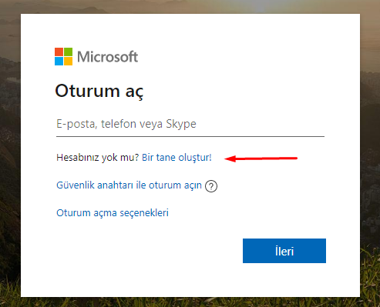

- ADIM:
Eğer bir Microsoft hesabınız varsa, “https://azureforeducation.microsoft.com/devtools“ adresine tıklayınız. Açılan sayfada Sign In butonuna tıklatarak bir Microsoft hesabıyla (…@hotmail.com ya da …@outlook.com vb.) oturum açınız.
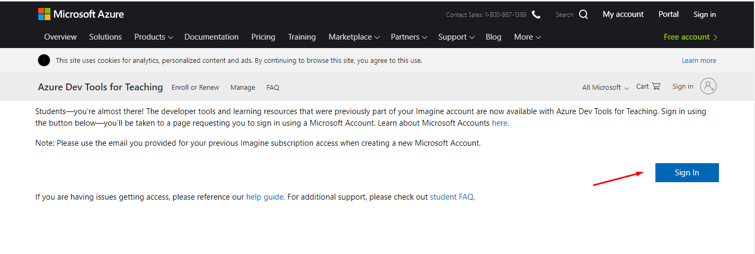

- ADIM:
Akademik Doğrulama sayfasında Beykent Üniversitesi kurumsal mail adresinizi yazınız. Abonelik sözleşmesini işaretleyiniz ve en altta bulunan Akademik durumu doğrula ve koşulları kabul et butonuna tıklayınız.
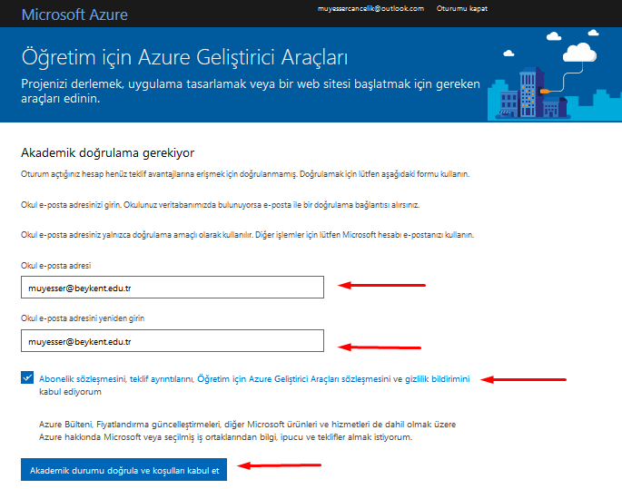

- ADIM:
Doğrulama e-postasının gönderildiğini belirten ifade aşağıdaki gibidir. Bu ifadeyi görüntüledikten sonra Beykent Üniversitesi e-posta adresinize gelecek olan e-postayı kontrol ediniz.

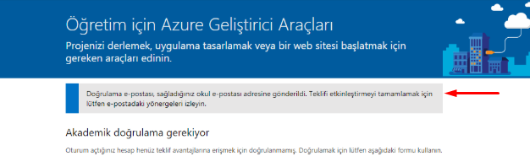

- ADIM:
Microsoft Akademik Doğrulama maili aşağıdaki gibidir.
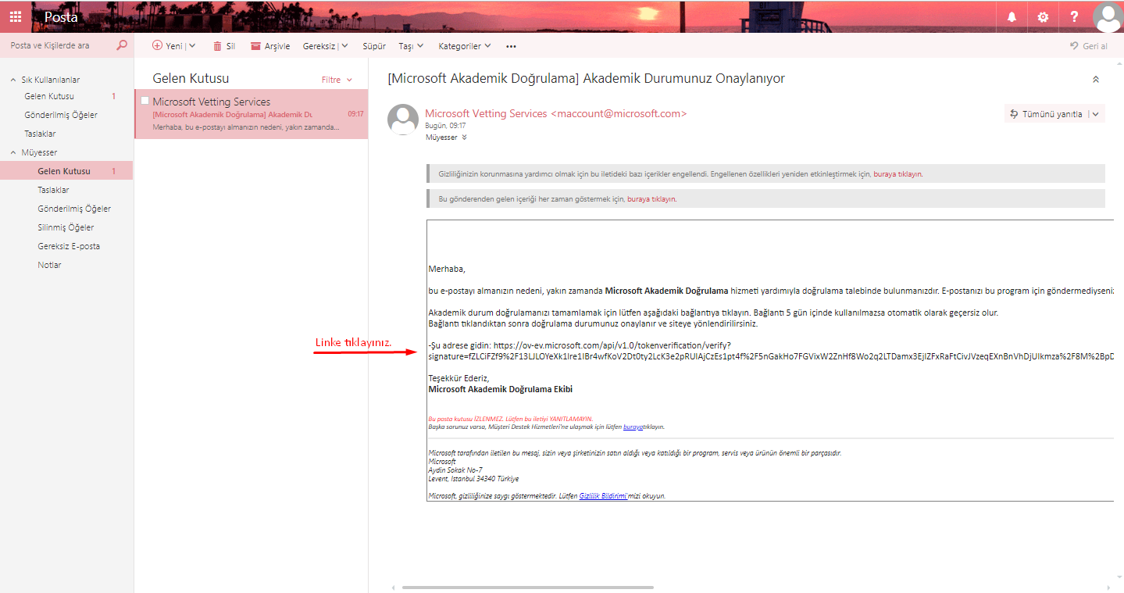

- ADIM:
Gelen e-postada “Şu adrese gidin” ile gösterilen bağlantı adresini kopyalayıp internet tarayıcınızın adres çubuğuna yapıştırınız ve sayfanın yönergelerini takip ediniz.
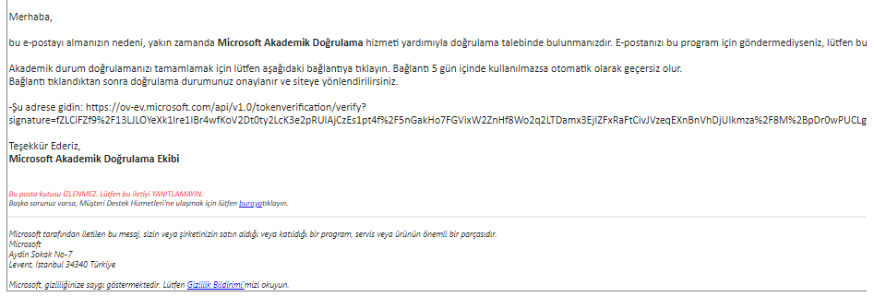

- ADIM:
Doğrulamanın başarıyla gerçekleştiğini belirten sayfa aşağıdaki gibidir. “Koşulları kabul edin” butonunu tıklayınız. Microsoft Azure servislerinin erişim sayfasına otomatik olarak yönlendirilecektir.
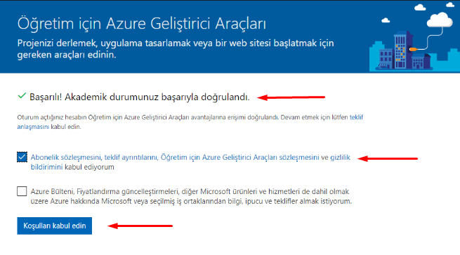
- ADIM:
Görüntülenecek sayfada soldaki kolonda yer alan Yazılım butonunu tıklayarak indirebileceğiniz yazılımların listesine erişebilirsiniz.
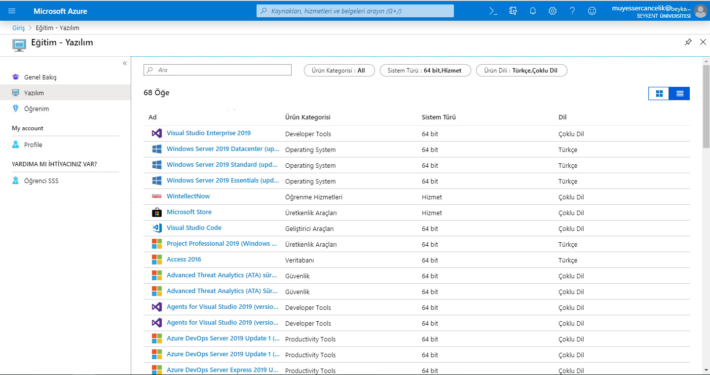

Örneğin;
Visual Studio Programını indirmek için sol taraftaki yazılım listesinden Visual Studio Enterprise 2019’un üzerine tıklayınız. Sağ tarafta Anahtarı Görüntüle butonuna tıklayınız. Programın anahtarını ücretsiz olarak almış oldunuz.
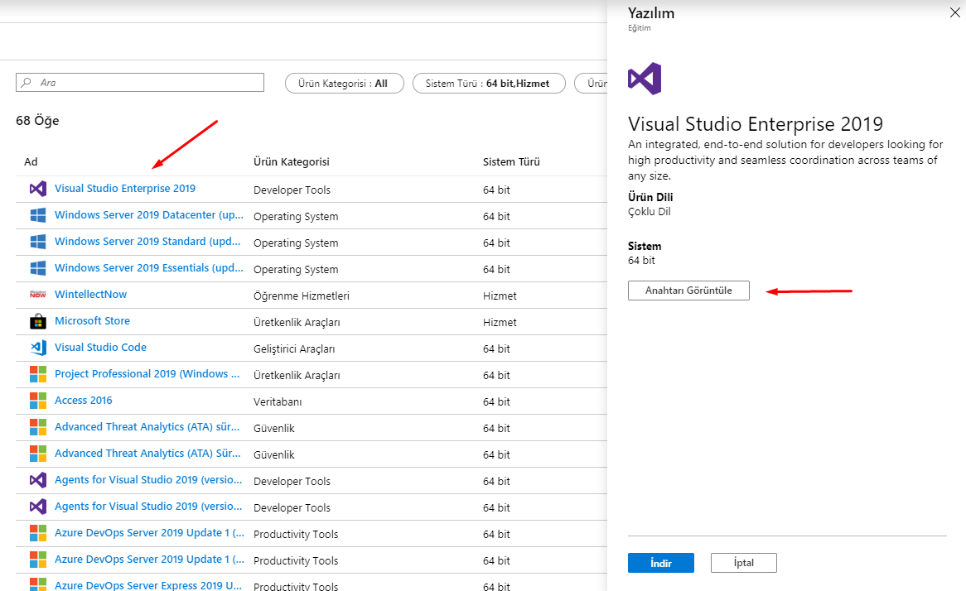

Ürün anahtarını aldıktan sonra altta bulunan İndir butonuna tıklayıp programı bilgisayarınıza ücretsiz olarak indirebilirsiniz.
